Приложение № 3
Схема 3

Схема размещения мест (площадок) накопления ТКО
г. Волосово, ул. Пушкинская (напротив ж.д. № 43) (59.449426 29.513917)

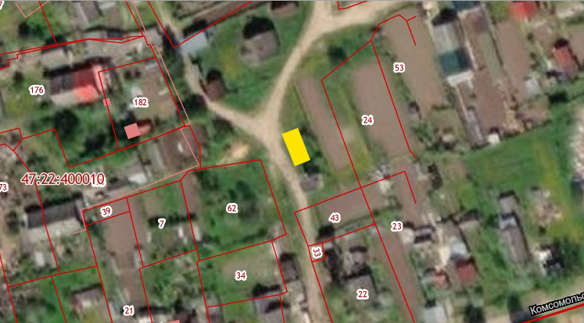

- испрашиваемый земельный участок

